25 maj 2018
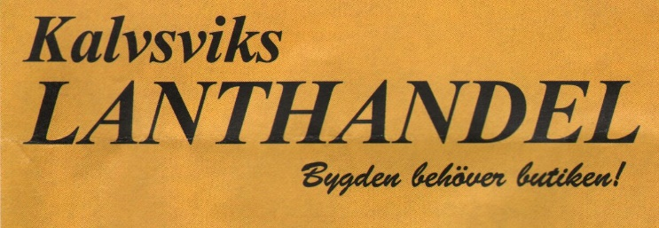

Hej

Den 25 maj trädde den nya EU-förordningen GDPR (General Data Protektion Regulation) ikraft . Denna har tagits fram för att stärka skyddet för personer vid behandling av deras personuppgifter.
Vi har därför uppdaterat våra köpvillkor och personuppgiftspolicy med information om hur vi samlar in och hanterar dina personuppgifter utifrån GDPR:regler.

I huvudsak gäller för oss:
Vi har samlat uppgifter för samtliga våra utkörningskunder till vilka vi månadsvis sänder fakturor. När du slutar handla via kundnummer kommer du automatiskt att strykas i vårt kundregister.
Samtliga dessa kundnummer finns dessutom i lanthandelns bokföringssystem

Vi har också lagrat ett antal e-postadresser till vilka vi sänder information om dels vår ekf Träffpunkt och dels om verksamheten i vår Lanthandel. Av dessa meddelande framgår svars-epostadress till vilken du kan avbeställa informationen. Därvid stryks du i detta register.
Vi eftersträvar att endast din adress skall finnas med på ditt e-postbrev.

Vi har också ett leverantörsregister som innehåller adresser till alla de som vi har leveransavtal med. Registret används till att följa upp följesedlar på levererade varor och fakturor.
Samtliga leverantörer finns dessutom i lanthandelns bokföringssystem.

Göran Högstedt
Ordf i Affären i Kalvsvik AB
070-2770253
goran@hoegstedt.se

